MARCHéS PUBLICS ET ACCORDS-CADRES
CAHIER DES CLAUSES TECHNIQUES PARTICULIERES

PREAMBULE

A – Informations générales - Contexte et Objectifs de la maîtrise d’œuvre
La plaine de Cerdagne, dans le département des Pyrénées-Orientales, est un altiplano situé entre 1200 et 1600 mètres d’altitude qui connaît un climat méditerranéen montagnard, avec des précipitations oscillant entre 600 et 950 mm selon l’altitude. L’ensoleillement est important, avec 300 jours de soleil, avec une période d’étiage sur les mois de juillet-août-septembre pouvant être sévère. De fait, des canaux d’arrosage ont été construits depuis le haut Moyen-Âge dans la plaine et sur les massifs alentour, permettant l’arrosage des prairies de fauche, de pâture, et l’abreuvement des troupeaux en plaine et dans les estives. La Cerdagne dans son intégralité est drainée par la rivière Sègre dont elle représente la tête de bassin. Le Sègre coule ensuite en Espagne avant de confluer avec l’Ebre à Mequinenza, dans la province d’Aragon.
Les canaux d’irrigation de Cerdagne ont façonné le paysage au fil des siècles avec le maintien ou la création de résurgences sur les réseaux d’altitude grâce à l’infiltration des eaux du canal, tout comme la création d’un bocage dans les zones planes grâce à la diffusion latérale des canaux primaires et secondaires. Ce rôle paysager a notamment été mis en avant par l’étude portée par le Parc Naturel Régional (PNR) des Pyrénées Catalanes et réalisée par BRLi en 2010 (Etude Adéquation Besoin / Ressource – BRLi 2010).
Aujourd’hui, les travaux de modernisation des réseaux gravitaires et d’économies d’eau par busage intégral ou étanchéification du lit des canaux comportent des risques de diminution voire de perte des services éco-hydrauliques jusque-là observés. L’amélioration de l’efficience des canaux d’arrosage restant cependant une finalité importante dans le contexte de gestion équilibrée de la ressource sur le bassin versant du Sègre, des techniques de cuvelage faisant appel au génie écologique doivent être expérimentées afin de proposer aux gestionnaires de canaux des solutions permettant de coupler la modernisation des canaux au maintien de ses services éco-hydrauliques.
Le Parc Naturel Régional des Pyrénées-Catalanes et la Communauté de communes « Pyrénées-Cerdagne » projettent de conduire une expérimentation de cuvelage répondant aux caractéristiques susnommées sur le territoire cerdan et pour cela de faire appel à un prestataire extérieur pour la maîtrise d’œuvre de ces travaux.
La maîtrise d’œuvre a pour objectifs :
- de réaliser les études d’avant-projet des travaux de confortation des berges en concertation avec les acteurs concernés (APS, APD)
- de mettre en œuvre l’ensemble des actions inhérentes à la mission de maîtrise d’œuvre : Assistance au maître d’ouvrage, études d’exécution, direction de l’exécution du contrat de travaux, ordonnancement, pilotage et coordination des travaux, assistance à maîtrise d’ouvrage lors des opérations de réception.

Le présent document est le cahier des charges de maîtrise d’œuvre du projet de « Cuvelage écologique ».

B - Présentation sommaire du contexte du projet et des orientations stratégiques
L’étude portée par le PNR Pyrénées-Catalanes en 2010 sur le bassin versant de l’Angoustrine a mis en lumière des tronçons de canaux ayant un intérêt paysager et écologique important. Cette étude avait pour objectifs d’évaluer l’adéquation besoin ressource en eau sur le bassin versant, d’améliorer la connaissance des ouvrages d’irrigation et des périmètres associés et d’établir un programme d’action. Cette étude a permis de poser les relations entre ces ouvrages parfois séculaires, les zones humides et les paysages sur des critères hydrodynamiques, pédologiques, botaniques et phytosociologiques.
Sur le bassin versant de l’Angoustrine - catégorisé par grands types à l’instar du protocole RHOMEO et selon la typologie SDAGE – l’étude révèle deux grands types de milieux humides : les tourbières et milieux associés sur le haut-bassin et les prairies irriguées dans le fond de vallée cultivée et à l’aval de l’Angoustrine.
De façon globale, les infiltrations au droit du canal principal peuvent être directement impliquées vis-à-vis de ces enjeux associés à la ressource. Ainsi le présent projet se concentre sur deux sites en particulier regroupant ces typologies, à savoir :
- Le canal de Dorres, géré par l’ASA des canaux de Dorres
Ce canal permet la réalimentation de sources d’altitude et le maintien de zones humides induisant l’expression d’une biodiversité riche et rare à proximité immédiate (présence d’habitats communautaires, de flore patrimoniale).
- Le canal d’Ansanères, géré par l’ASA des Canaux d’irrigation d’Ur (ASA CIUR)
Ce canal garantit le maintien d’une trame verte en fond de vallée composée d’un paysage bocager et d’une mosaïque de milieux humides et verdoyants y compris en période estivale.
Les travaux d’étanchéification pourraient impacter de manière significative les milieux attenants, parfois à enjeux patrimoniaux, entrainant du fait de la disparition de l’effet d’alimentation des réserves utiles du sol et des milieux par percolation, le dépérissement inéluctable de la végétation (tourbières, boisements alluviaux, roselière et mares, haies et ripisylves d’accompagnement des canaux) et la disparition de la biodiversité associée.

C - Cadrage – Aire de l'étude – Contraintes
Le PNR Pyrénées catalanes et la Communauté de communes « Pyrénées-Cerdagne » souhaitent réaliser dans les canaux précités un travail d’expérimentation sur un linéaire pressenti à des travaux de cuvelage, consistant en un prototype de « cuvelage écologique » de plus ou moins 100 m sur chaque ouvrage.
Ce travail doit permettre la réalisation d’un cuvelage répondant aux objectifs :
- d’entretien et de fiabilisation durable du canal
- d’attente au terme de maintien d’un niveau de percolation suffisant au fonctionnement des écosystèmes
Ce deuxième objectif intègre la notion de qualité biologique des bassins aux questions d’économies d’eau.
En effet à l’instar d’une rivière, des fonctionnalités écosystémiques émanent de la configuration ancestrale des canaux intégrant le cycle de l’eau : approvisionnement, régulation, culturelle et paysagère. Ces fonctionnalités concernent les relations entre les canaux et les écosystèmes terrestres ancestraux associés et les zones hyporhéiques et souterraines induites (réserve utile du sol et nappes).

Afin de maitriser les gains et/ou pertes liés à l’installation de matériaux de cuvelage issus de l’ingénierie écologique, une procédure d’évaluation et de suivi et l’essai en situation du matériel mis en place permettant de vérifier les effets quantitatifs sera demandée au prestataire. La possibilité d’améliorer le système par ajustement après mesure sera demandée.

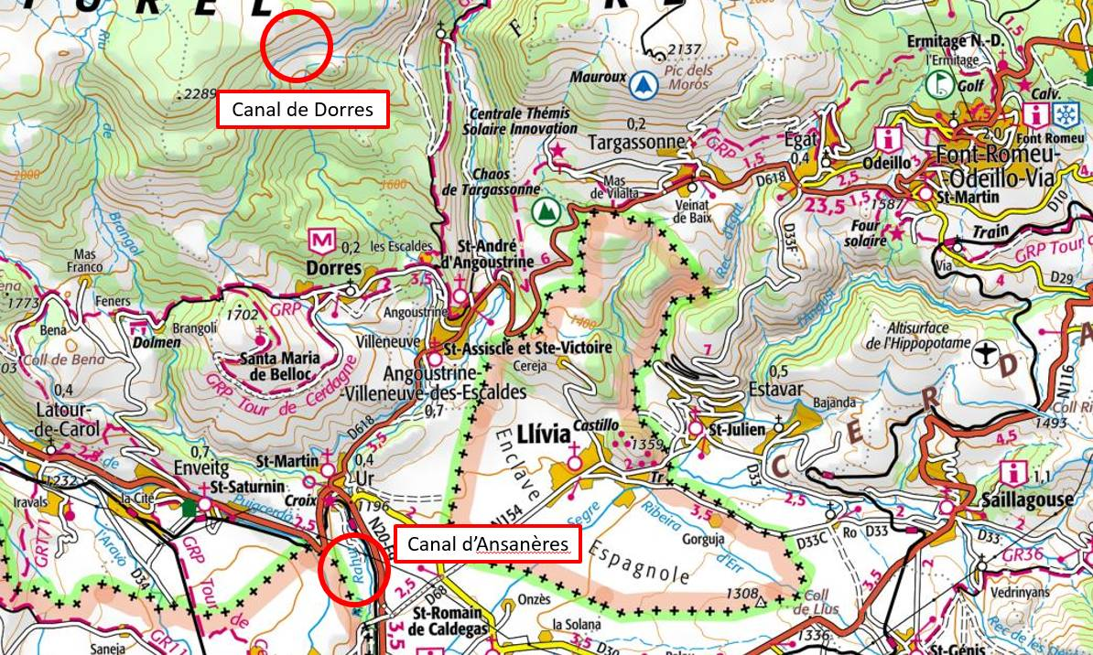
Les sites retenus sont indiqués ci-dessous :

Contenu de la Maîtrise d’œuvre
La maîtrise d’œuvre comportera deux étapes :
- Phase étude - conception :
Recueil des données et conception d’avant-projet en concertation avec les usagers et acteurs du territoire, incluant :
  - une synthèse des résultats
  - une proposition de procédure de suivi
- Phase travaux – réalisation :
Mise en œuvre des missions d’œuvre jusqu’à la réception des travaux
Le prestataire aura en tête que le projet de « cuvelage écologique » est expérimental et destinée à évaluer ses possibilités d’application voire de reproduction.
La phase étude devra être exhaustive et explicative concernant les matériaux, les méthodes de mise en œuvre et devra détailler le protocole d’essai envisagé. Ce dernier point sera établi avec l’appui de la maitrise d’ouvrage.
La phase travaux permettra d’expérimenter le dispositif réalisé en conditions réelles avec l’appui de la maitrise d’ouvrage.

A - Phase étude – conception du projet
La conception devra présenter quatre types de données :
1) les différents matériaux proposés (si possible issu de l’ingénierie écologique / solutions fondées sur la nature), pouvant être utilisés pour le cuvelage et adaptés à chacun des sites ;
2) les avantages et inconvénients de chaque matériau ainsi que leurs coûts d’installation ;
3) le choix argumenté d’un matériau par site ;
4) l’avant-projet définitif du cuvelage écologique sur chaque site y compris son monitoring ;

A.1 – Les techniques de cuvelage
Dans cette partie, le prestataire s’attachera à réaliser un inventaire des matériaux et techniques relevant du génie écologique et pouvant être utilisés dans le cadre du projet « Cuvelage écologique ». Une liste non exhaustive des éléments à fournir pour chaque technique serait la suivante :
- Composition
- Mise en œuvre
- Suivi et essais
- Coût
- Fournisseur possible
- …
Une attention sera portée sur l’aspect environnemental et l’efficacité des techniques envisagées.

A.2 – Avantages et inconvénients des matériaux
Pour chaque technique sélectionnée, le prestataire effectuera une analyse des avantages et inconvénients pour les catégories suivantes (liste non exhaustive) :

- Modalités d’installation
- Gain hydraulique
- Gain environnemental
- Reproductibilité
- Coût
- …
Ce comparatif prendra la forme d’une synthèse écrite dans le but de pouvoir servir d’outil d’aide à la décision aux gestionnaires de canaux souhaitant réaliser des travaux similaires.

A.3 – Choix argumenté d’une technique par site
Au vu des arguments ressortis des données travaillées au A.1 et A.2, le prestataire s’attachera à retenir un matériau de cuvelage adapté aux spécificités de chaque tronçon de canal. Ce choix sera validé par l’instance de pilotage (maître d’ouvrage et partenaires impliqués, structures gestionnaires des canaux).
Le prestataire devra prendre compte la spécificité de chaque site étudié et de leurs enjeux écologiques particuliers (faune / flore / habitats, hydrologie, connectivité paysagère et réalimentation de sources ou maintien d’un environnement bocager) pour sélectionner le matériau ad hoc avec l’appui de la maitrise d’ouvrage.

A.4 – Avant-projet définitif du cuvelage sur les deux sites
Pour chaque tronçon de canal ciblé, l’étude d’avant-projet définitif aura pour objet de :
- Déterminer les surfaces détaillées de tous les éléments du programme ;
- D’arrêter en plans, coupes et façades les dimensions de l’ouvrage, ainsi que son aspect ;
- Définir les principes constructifs, les matériaux et les installations techniques ;
- Etablir l’estimation définitive du coût prévisionnel des travaux, décomposés en deux lots séparés ;
- Permettre au maître d’ouvrage et aux gestionnaires de canaux d’arrêter définitivement le programme ;
- Permettre l’établissement du forfait de rémunération dans les conditions prévues par le contrat de maîtrise d’œuvre le cas échéant.
L’avant-projet et son programme opérationnel devra être présenté aux parties prenantes, et le cahier des charges mis à disposition. Après validation de l’avant-projet par le maître d’ouvrage, le prestataire s’attachera à réaliser l’établissement des dossiers et les consultations relevant de la compétence de maîtrise d’œuvre et nécessaires à l’obtention des autorisations administratives nécessaires à la réalisation des travaux.

B - Phase travaux
Suite à la validation de l’avant-projet définitif (APD), le prestataire se chargera de la procédure travaux inhérente aux missions de maîtrise d’œuvre, à savoir :
- Assistance pour la passation des contrats de travaux (ACT)
- Visa des études d’exécution et de synthèse (VISA)
- Direction de l’exécution des contrats de travaux (DET)
- Assistance aux opérations de réception (AOR)
Pendant la phase de travaux des échanges pourront être programmés avec les acteurs concernés par l’opération en comité de suivi. Entre autres l’information des acteurs locaux et des parties prenantes mobilisés précédemment pourra être réalisée.

Dispositions Générales

A - Méthodologie
Au-delà de l’approche technique et scientifique, le prestataire devra s’attacher à respecter la démarche expérimentale des travaux de « cuvelage écologique ». Le présent cahier des charges restant ouvert du fait du caractère innovant de l’opération, il appartient au prestataire de faire toutes propositions allant dans le sens de cette démarche d’expérimentation.

De l’avant-projet (APD) résultera la programmation opérationnelle de l’opération comportant :
- la liste descriptive et ordonnée des actions à mener pour atteindre les objectifs ;
- la justification des choix techniques ;
- l’identification explicite de l’impact des travaux sur les écosystèmes ;
- la caractérisation précise des actions à mener (mètres linéaires, surfaces, volumes, appareils etc.) ;
- la planification non limitée à la phase de travaux intégrant le suivi et le cas échéant les interventions nécessaires après réception en gestion et entretien pour assurer l’atteinte des objectifs et les conditions permettant de garantir la pérennité du dispositif par la maitrise d’ouvrage ;
- l’examen des incertitudes et aléas relatifs aux contraintes de réalisation expérimentales (possibilité de colmatage, conditions climatiques, , etc.)
- l’estimation du coût du projet et de la faisabilité économique ;
- l’examen de la faisabilité technique et de la compatibilité réglementaire du projet (SDAGE, etc).
L’APD sera validé par le comité de pilotage du projet. Il permettra de définir le cahier des charges traduisant ses objectifs à la mission de maitrise d’œuvre.

B - Suivi de la phase étude

B.1 - Le Comité de suivi – instance de pilotage
La phase étude fera l’objet d’une réunion du Comité de suivi.
Le prestataire y présentera les phases étapes évoquées aux §A.1, A.2 et A.3, ainsi qu’un avant-projet sommaire (APS) du cuvelage des deux sites retenus. Le Comité de suivi se composera des structures suivantes :
- Parc naturel régional des Pyrénées catalanes
- Communauté de communes Pyrénées-Cerdagne / Comité Rivière du Sègre
- ASA des Canaux d’irrigation d’Ur
- ASA des canaux de Dorres
- Agence de l’eau RMC
- Conseil Régional Occitanie
- Conseil Départemental des Pyrénées-Orientales
- Chambre d’agriculture des Pyrénées-Orientales
Les membres du Comité de suivi seront consultés collectivement à l’occasion des réunions et communications associées. Dans l’intervalle, les échanges du comité de suivi permettront de valider le déroulement des phases de la maîtrise d’œuvre.

B.2 - Les réunions de suivi
Le maître d’ouvrage et le prestataire se réuniront autant de fois que nécessaire pour le suivi de l’étude et au minimum le nombre de fois prévu dans le §B.1. Le comité de suivi sera associé à des réunions.
Préalablement à chaque réunion (15 jours), le prestataire devra transmettre les documents demandés avec le nombre d’exemplaires nécessaire de sorte que l’ensemble des participants puisse en prendre connaissance.
A minima les réunions seront jalonnées comme suit :
La réception sera réalisée à l’issue de la phase de travaux. La validation définitive du prototype sera effectuée par la maitrise d’ouvrage. Elle sera effective dès la mise en service de l’expérimentation et vérification de son bon fonctionnement en application de la procédure d’essai.

C - Rendu et propriété des résultats
La phase étude fera l’objet d’un rendu sous forme de rapport illustré avec toutes les cartographies et les illustrations utiles. Un rapport synthétique (3 pages maximum) et adapté au type de communication grand public sera élaboré et remis sur support informatique, prêt à imprimer. Ce travail pourra faire l’objet d’une valorisation scientifique et technique, de communication auprès du grand public.
La rédaction des documents définitifs devra, dans tous les cas, avoir obtenu l’accord du maître d’ouvrage.
Les textes seront présentés sous forme papier et numérique (compatible avec le logiciel WORD, EXCEL, PDF, shp), y compris les illustrations.
Les documents définitifs seront remis en 3 exemplaires papier plus un reproductible ainsi qu’en 2 exemplaires sur clé USB. Le prestataire disposera d’un délai de 1 mois à l’issue de la phase étude pour la rédaction du rapport étude final.
La clé USB finale doit pouvoir être lu facilement et « ordonné » comme le rapport final pour être diffusée et facilement accessible au plus grand nombre.
Le maître d’ouvrage sera libre de disposer des résultats de l’étude. En aucun cas, le prestataire ne sera fondé à réclamer des droits lors de l’utilisation, de la mise en œuvre ultérieure ou de la diffusion sous quelque forme que ce soit des résultats.

D - Délais et chronogramme de l’étude
Il est demandé au prestataire de fournir le délai de réalisation de l’étude et le chronogramme précis de son déroulement. La phase travaux dépendra des périodes d’arrosage propres à chaque canal et à la climatologie, certains sites étant situés à une altitude pouvant poser des problèmes pour des travaux en saison hivernale.
Ce délai de réalisation et le chronogramme proposé font partie des critères d’évaluation pour le choix du prestataire.
Le prestataire devra s'engager à respecter le planning qu’il proposera et qui sera le plus détaillé possible.
Fait à Olette, le ………………………….
Le(s) Maître(s) d'œuvre*,

Le Maître d'Ouvrage, pouvoir adjudicateur,
Pour le Parc naturel régional des Pyrénées catalanes,
La Présidente
Mme Hermeline MALHERBE

(*) Le signataire doit avoir le pouvoir d’engager la personne qu’il représente.

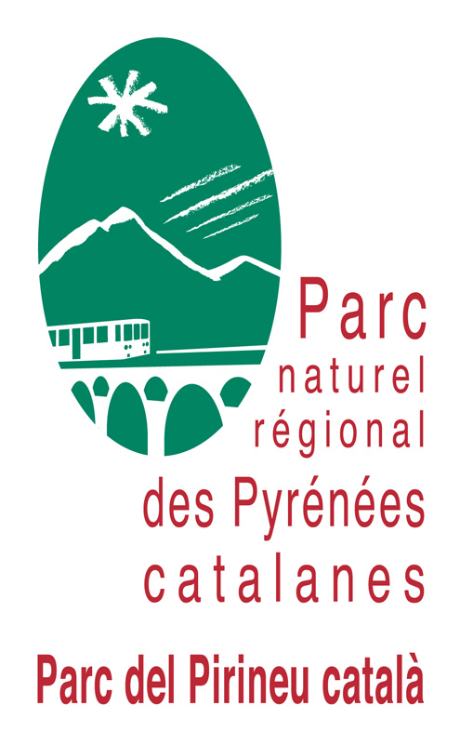

Adresse : La Bastide l’Olette, 66360 Olette
Contact : Romain MOULIRA
Téléphone : 04.97.04.97.60
Courriel : romain.moulira@parc-pyrenees-catalanes.fr

Génie écologique –- Méthodologie de conduite de projet appliqué à la préservation et au développement des habitats naturels - Zones humides et cours d'eau (définition norme AFNOR X10-900)
Zone hyporhéique = interface perméable d’échange des eaux superficielles et souterraines

